本校參加98學年度第二學期北區高中指考分科第二次模擬考成績優良學生頒獎（99.05.03.）
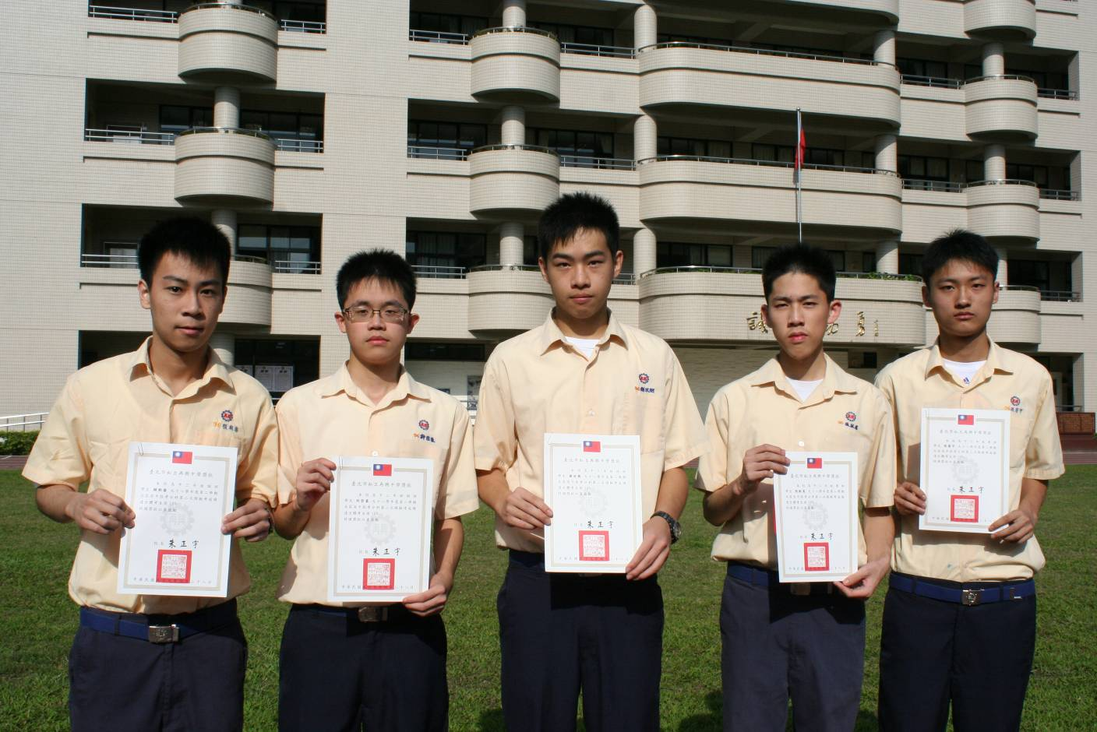
個人績優左起：賴朝睿（三誠）、許哲豪（三誠）、謝牧衡（三誠）
張猷嵩（三勇）、張睿宇（三勇）

